# 修改：

自動顯示原值,停效日期可以修改

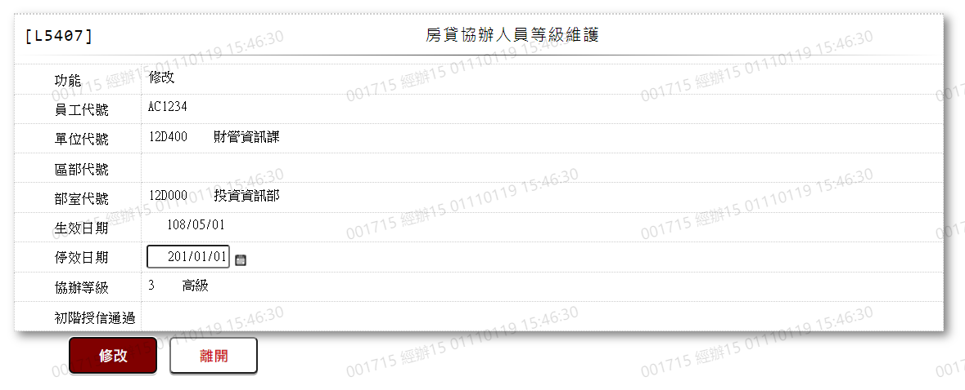

1. 停效日期





1. 協辦等級

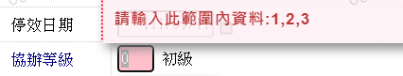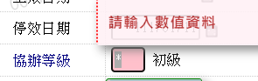

1. 初階授信通過

